2. pohádkový les na Hlinovce ve Bzové
Sobota 3. 6. 2017
start mezi 14. – 15. hodinou

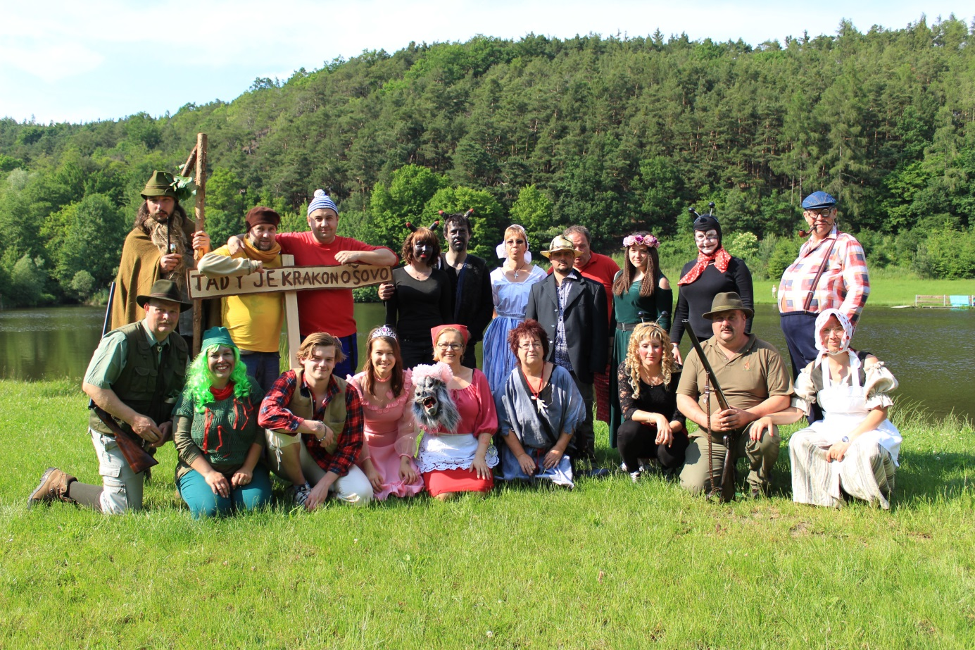
Na všechny děti a jejich doprovod se těší pohádkové postavy, strašidla, zastupitelé a místní spolky, všichni dokonale k nepoznání pomíchaní.
Čekají na vás soutěže i opékání špekáčků.

